


ΑΡΙΣΤΟΤΕΛΕΙΟ ΠΑΝΕΠΙΣΤΗΜΙΟ ΘΕΣΣΑΛΟΝΙΚΗΣ
Κ Ε Δ Ι Β Ι Μ
ΚΕΝΤΡΟ ΕΠΙΜΟΡΦΩΣΗΣ
ΚΑΙ ΔΙΑ ΒΙΟΥ ΜΑΘΗΣΗΣ

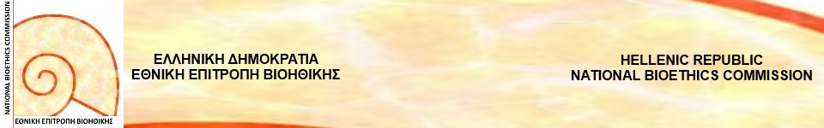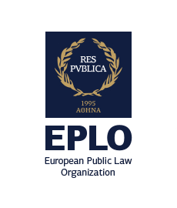

ΣΕΜΙΝΑΡΙΑ ΙΑΤΡΙΚΟΥ ΔΙΚΑΙΟΥ ΚΑΙ ΒΙΟΗΘΙΚΗΣ

Αθήνα 30/11-1/12/2018
 | ΕΙΔΙΚΟ ΜΕΡΟΣ: Πολιτικές και Πρακτικές γύρω από το φάρμακο
α/α  ώρα | ΜΑΘΗΜΑ | ΔΙΔΑΣΚΩΝ
Παρασκευή 30/11/2018
1  15:30 - 16:15 | Εμπόριο φαρμάκων - Ενωσιακή και εθνική νομοθεσία - Ανάλυση ειδικών ρυθμίσεων | Ευμορφία Τζίβα, Αν. Καθηγήτρια Νομικής Σχολής ΑΠΘ
2  16:15 – 17:00 | Εμπόριο φαρμάκων - Ενωσιακή και εθνική νομοθεσία - Ανάλυση ειδικών ρυθμίσεων | Ευμορφία Τζίβα, Αν. Καθηγήτρια Νομικής Σχολής ΑΠΘ
 | Διάλειμμα 15’
3  17:15 - 18:00 | Κλινικές δοκιμές φαρμάκων, η προβληματική τους, ιδιαιτερότητες, προστασία συμμετεχόντων, ευθύνη εμπλεκομένων φορέων, ασφάλιση ευθύνης | Χρύσα Σαρδέλη, Αν. Καθηγήτρια Τμήματος Ιατρικής ΑΠΘ
4  18:00 - 18:45 | Κλινικές δοκιμές φαρμάκων, η προβληματική τους, ιδιαιτερότητες, προστασία συμμετεχόντων, ευθύνη εμπλεκομένων φορέων, ασφάλιση ευθύνης | Χρύσα Σαρδέλη, Αν. Καθηγήτρια Τμήματος Ιατρικής ΑΠΘ
 | Διάλειμμα 15’
5  19:00 – 19:45 | Διανομή φαρμάκων μέσω χονδρεμπόρων ή συνεταιρισμών σε φαρμακεία | Χρύσα Σαρδέλη, Αν. Καθηγήτρια Τμήματος Ιατρικής ΑΠΘ
6  19:45 – 20:30 | Κώδικας φαρμακευτικής δεοντολογίας | Χρύσα Σαρδέλη, Αν. Καθηγήτρια Τμήματος Ιατρικής ΑΠΘ
Σάββατο 01/12/2018
7  09:00 – 09:45 | Ζητήματα αθέμιτου και ελεύθερου ανταγωνισμού στον τομέα παραγωγής και εμπορίας φαρμάκων - Νομοθετικές προσεγγίσεις | Ευμορφία Τζίβα, Αν. Καθηγήτρια Νομικής Σχολής ΑΠΘ
8  09:45 - 10:30 | Case study
 | Διάλειμμα 15’
9  10:45 – 11:30 | Η απελευθέρωση του φαρμακευτικού επαγγέλματος | Ευμορφία Τζίβα, Αν. Καθηγήτρια Νομικής Σχολής ΑΠΘ
10  11:30- 12:15 | Η ευθύνη του φαρμακοποιού | Ευμορφία Τζίβα, Αν. Καθηγήτρια Νομικής Σχολής ΑΠΘ
 | Διάλειμμα 15’
11  12:30 – 13:15 | Ο καταναλωτής – χρήστης φαρμάκων | Ευμορφία Τζίβα, Αν. Καθηγήτρια Νομικής Σχολής ΑΠΘ
12  13:15 – 14:00 | Διαφημίσεις φαρμάκων – Διακρίσεις -  Νομολογιακές προσεγγίσεις | Ευμορφία Τζίβα, Αν. Καθηγήτρια Νομικής Σχολής ΑΠΘ
 | Διάλειμμα 15’
13  15:00 – 15:45 | Αστική ευθύνη από ελαττωματικά φάρμακα | Ευμορφία Τζίβα, Αν. Καθηγήτρια Νομικής Σχολής ΑΠΘ
14  15:45 – 16:30 | Case study | Ευμορφία Τζίβα, Αν. Καθηγήτρια Νομικής Σχολής ΑΠΘ
 | Διάλειμμα 15’
15  16:45 – 17:30 | Ηλεκτρονικό εμπόριο φαρμάκων | Ευμορφία Τζίβα, Αν. Καθηγήτρια Νομικής Σχολής ΑΠΘ
16  17:30 – 18:15 | Ηλεκτρονικό εμπόριο φαρμάκων | Χρύσα Σαρδέλη, Αν. Καθηγήτρια Τμήματος Ιατρικής ΑΠΘ
 | Διάλειμμα 15’
17  18:30 – 19:15 | Καινοτόμα φάρμακα και νέες βιοτεχνολογικές μέθοδοι | Χρύσα Σαρδέλη, Αν. Καθηγήτρια Τμήματος Ιατρικής ΑΠΘ
18  19:15 – 20:00 | Case study | Χρύσα Σαρδέλη, Αν. Καθηγήτρια Τμήματος Ιατρικής ΑΠΘ
19  20:00 – 20:45 | Εθνικοί και Διεθνείς ρυθμιστικοί οργανισμοί | Χρύσα Σαρδέλη, Αν. Καθηγήτρια Τμήματος Ιατρικής ΑΠΘ
20  20:45 – 21:30 | Αξιολόγηση συμμετεχόντων

Τα σεμινάρια θα διεξαχθούν στην αίθουσα του EPLO στην Πλάκα, Πολυγνώτου 2 και Διοσκούρων.

Στους συμμετέχοντες χορηγείται βεβαίωση συμμετοχής και πιστοποιητικό επιμόρφωσης με την προϋπόθεση της παρακολούθησης του συνόλου των 20 ωρών.

